**云南大学数学系《离散数学》上机实验报告**

|  |  |  |
| --- | --- | --- |
| **课程名称**：离散数学 | **学期：**2014—2015学年秋季学期 | **成绩**： |
| **指导教师**： 李建平 | **学生姓名**： **金洋** | **学生学号**：20131910023 |
| **实验名称**： **GCD&LCM** | | |
| **实验编号**：No. 1 | **实验日期**： **2014.10.10** | **实验学时**：2 |
| **学院：** 数学与统计学院 | **专业：** 信息与计算科学 | **年级**：2013级 |

**一、实验目的**

使用c语言实现计算输入的两个正整数的最大公因数和最小公倍数；

1. **实验内容**

使用c语言实现求两个正整数的最大公因数和最小公倍数；

**三、使用环境**

平台：Microsoft Visual C++ 6.0

语言：C语言

1. **算法介绍**

Algorithm GCD&LCM

Input two positive integers a，b；

Output the gcd and lcm of a and b;

Begin

Step1:x=a,y=b;

Step2: while (x≠y)

1.if (x>y) then

x=x-y

2.else

Y=y-x;

Step3:gcd=x,lcm=a*b/x;

End;

**五、调试过程**

1．程序代码

#include <stdio.h>

int a,b,gcd,lcm;

int GCD(int x,int y)

{

while (x!=y)

if (x>y) x=x-y;

else y=y-x;

return(x);

}

void main()

{

int GCD(int x,int y);

printf("Please input two positive integers a,b.\n");

scanf("%d,%d",&a,&b);

gcd=GCD(a,b);

lcm=a*b/gcd;

printf("The GCD of a and b is %d.\n",gcd);

printf("The LCM of a and b is %d.\n",lcm);

}

2. 运行结果

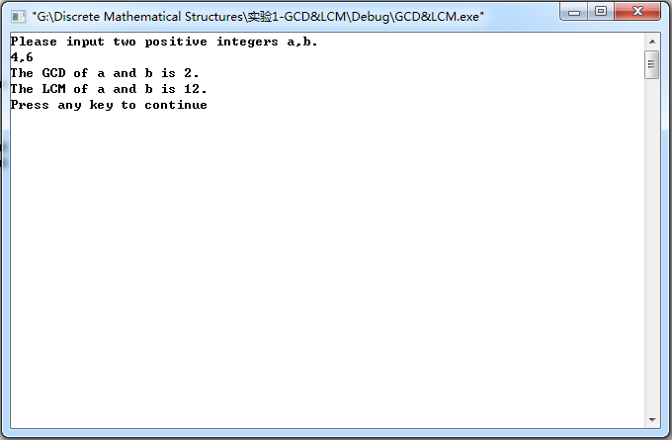

**六、总结**

1.学会使用while循环算法求两个正整数的最大公因数；

2.两个正整数a，b的最大公因数和最小公倍数具有关系：gcd*lcm=a*b；

1. **参考文献**

1. 谭浩强著.《c程序设计》（第三版）.清华大学出版社.2005.7；

2.（美）科曼（Kolman,B.）,（美）巴斯比(Busby,R.C.)，(美)罗斯(Ross,S.C.)著.《离散数学结构》（第6版 影印版）.高等教育出版社.2012.3；

**八、教师评语**